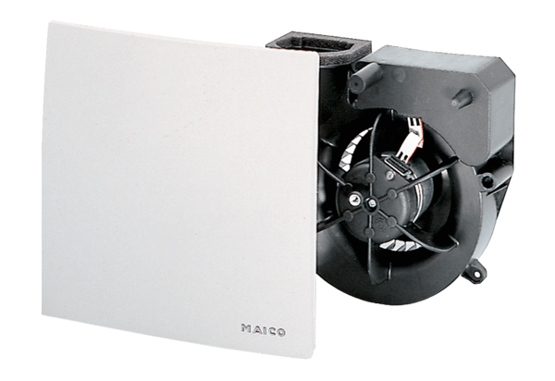Element ventilatora ER 100 VZCJedinica za pakiranje: 1 komAsortiman: B
Broj artikla: 0084.0136Proizvođač: MAICO

